Perkembangan komputer dimulai pada abad ke-19 dengan ditemukannya mesin hitung mekanik pertama oleh Charles Babbage. Namun, perkembangan komputer modern dimulai pada tahun 1930-an dengan penemuan tabulator elektromekanik oleh IBM, yang memungkinkan pengolahan data yang lebih cepat dan efisien.

1. Mesin hitung mekanik

Pada tahun 1822, Charles Babbage, seorang matematikawan dan insinyur Inggris, memperkenalkan mesin hitung mekanik pertama yang disebut Difference Engine. Kemudian ia juga merancang mesin hitung lain yang lebih canggih dan dikenal sebagai Analytical Engine. Mesin-mesin tersebut tidak pernah selesai dibangun, namun konsepnya menjadi dasar bagi komputer modern.

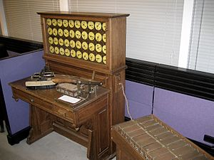

1. Tabulator elektromekanik

Pada tahun 1890, Herman Hollerith, seorang insinyur Amerika, menciptakan mesin tabulator elektromekanik yang digunakan untuk menghitung data sensus penduduk Amerika Serikat. Ini menjadi penggunaan komersial pertama dari mesin hitung elektronik.

1. Komputer Generasi Pertama (1940-an - 1950-an)

Komputer generasi pertama adalah komputer yang dikembangkan pada tahun 1940-an dan 1950-an. Komputer generasi pertama menggunakan tabung vakum untuk memproses informasi. Tabung vakum adalah sebuah tabung silinder kaca yang memiliki beberapa elektroda di dalamnya. Ketika listrik diterapkan pada elektroda, elektron akan terlepas dan mengalir di dalam tabung, sehingga membentuk rangkaian elektronik yang dapat digunakan untuk memproses informasi.

Komputer generasi pertama biasanya sangat besar, mahal, dan membutuhkan daya listrik yang besar. Mereka juga memerlukan pengaturan khusus dan perawatan yang sangat hati-hati. Komputer generasi pertama umumnya digunakan untuk perhitungan ilmiah, seperti perhitungan artileri atau desain pesawat terbang.

Salah satu contoh komputer generasi pertama adalah ENIAC (Electronic Numerical Integrator and Computer), yang dibangun oleh J. Presper Eckert dan John Mauchly pada tahun 1945. ENIAC memiliki berat 30 ton dan memerlukan daya listrik sebesar 150 kW. ENIAC digunakan untuk perhitungan artileri selama Perang Dunia II.

Komputer generasi pertama juga mengalami beberapa masalah, seperti kegagalan tabung vakum yang sering terjadi, peralihan suhu yang sulit diatasi, dan keandalan yang rendah. Meskipun demikian, komputer generasi pertama merupakan tonggak penting dalam sejarah perkembangan komputer, karena mereka membuka jalan bagi pengembangan teknologi komputer yang lebih maju pada masa yang akan datang.

1. 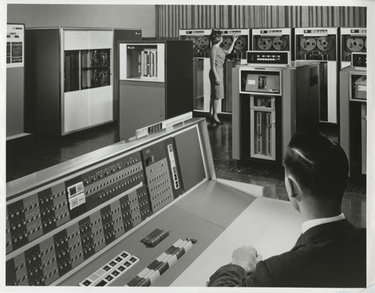Komputer Generasi Kedua (1950-an - 1960-an)

Komputer generasi kedua berkembang pada tahun 1950-an hingga 1960-an. Pada masa ini, komputer mulai menggunakan transistor sebagai pengganti tabung vakum yang digunakan pada komputer generasi pertama. Penggunaan transistor menghasilkan ukuran komputer yang lebih kecil, lebih hemat energi, dan lebih dapat diandalkan.

Komputer generasi kedua memiliki kecepatan yang lebih tinggi dan kemampuan penyimpanan yang lebih besar dibandingkan dengan komputer generasi pertama. Selain itu, komputer generasi kedua juga lebih murah dan lebih mudah diproduksi secara massal, sehingga komputer dapat digunakan oleh lebih banyak orang dan organisasi.

Komputer generasi kedua banyak digunakan untuk aplikasi militer, ilmiah, dan bisnis. Contoh dari komputer generasi kedua adalah IBM 1401 dan UNIVAC 1108. Selain itu, komputer generasi kedua juga digunakan dalam proyek-proyek besar seperti program Apollo NASA yang mengirim manusia ke bulan pada tahun 1969.

komputer generasi kedua merupakan evolusi dari komputer generasi pertama dengan penggunaan transistor sebagai pengganti tabung vakum. Hal ini menghasilkan ukuran yang lebih kecil, lebih hemat energi, dan lebih dapat diandalkan. Komputer generasi kedua juga memiliki kecepatan yang lebih tinggi, kapasitas penyimpanan yang lebih besar, dan kemampuan pemrograman yang lebih baik, sehingga digunakan secara luas dalam aplikasi militer, ilmiah, dan bisnis.

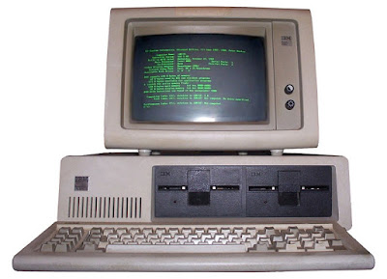

5. Komputer Generasi Ketiga (1960-an - 1970-an)

Komputer generasi ketiga muncul pada akhir tahun 1960-an hingga awal tahun 1970-an. Pada masa ini, teknologi semikonduktor semakin berkembang dan tercipta mikroprosesor, sebuah chip kecil yang terintegrasi dengan komponen-komponen elektronik utama dari sebuah sistem komputer.

Mikroprosesor memungkinkan pembuatan komputer yang lebih kecil, lebih murah, dan lebih efisien dalam penggunaan energi. Selain itu, komputer generasi ketiga juga memungkinkan penggunaan perangkat penyimpanan magnetik, seperti disket dan hard disk.

Pada masa ini juga, komputer mulai dikenal oleh masyarakat umum, karena banyak perusahaan mulai memproduksi dan menjual komputer pribadi (PC) yang lebih terjangkau. Salah satu contoh komputer generasi ketiga yang terkenal adalah IBM System/360 dan PDP-11 buatan DEC.

Komputer generasi ketiga juga membawa kemajuan dalam bidang jaringan komputer, dengan adanya teknologi seperti packet switching yang memungkinkan transfer data secara efisien antar komputer yang terhubung dalam suatu jaringan.

komputer generasi ketiga merupakan evolusi dari komputer generasi kedua dengan adanya pengembangan teknologi mikroprosesor yang memungkinkan pembuatan komputer yang lebih kecil, lebih murah, dan lebih efisien dalam penggunaan energi. Komputer generasi ketiga juga memperkenalkan perangkat penyimpanan magnetik, bahasa pemrograman tingkat tinggi baru, dan kemajuan dalam bidang jaringan komputer.

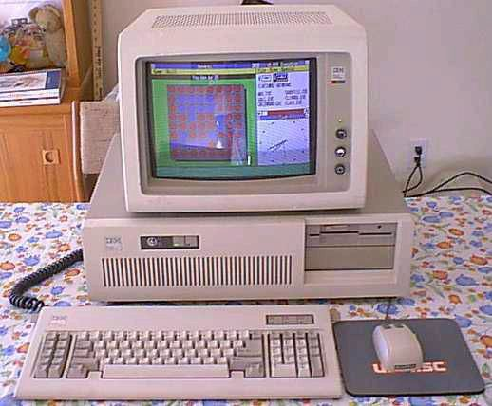

6. Komputer Generasi Keempat (1970-an - 1980-an)

Komputer generasi keempat muncul pada tahun 1980-an hingga awal 1990-an. Pada masa ini, terjadi perkembangan pesat pada bidang teknologi komputer dan semikonduktor.

Pada masa ini, mikroprosesor semakin kecil, lebih cepat, dan lebih canggih. Sehingga, memungkinkan pembuatan komputer yang lebih cepat dan lebih efisien dalam penggunaan energi.

Memori semikonduktor menjadi pengganti memori magnetik, seperti pada komputer generasi sebelumnya. Memori semikonduktor memiliki kapasitas yang lebih besar dan akses yang lebih cepat, sehingga memungkinkan pengolahan data yang lebih efisien.

Komputer generasi keempat mulai menggunakan antarmuka pengguna grafis (GUI) yang lebih baik, seperti Windows dan Mac OS. Hal ini memungkinkan penggunaan

komputer yang lebih mudah dan intuitif.

Pada tahun 1989, Tim Berners-Lee menciptakan World Wide Web, yang membuka jalan bagi munculnya internet seperti yang kita kenal saat ini. Internet dan WWW memungkinkan pengguna untuk terhubung ke informasi dan sumber daya di seluruh dunia.

Pada masa ini, komputer pribadi semakin terjangkau dan populer. Perusahaan seperti IBM, Apple, dan Microsoft mulai memproduksi dan menjual komputer pribadi dengan harga yang terjangkau untuk masyarakat umum.

komputer generasi keempat merupakan era di mana teknologi komputer mengalami perkembangan pesat, termasuk pada teknologi mikroprosesor, memori semikonduktor, GUI, dan internet. Hal ini membawa dampak besar pada kehidupan manusia, termasuk dalam bidang bisnis, pendidikan, hiburan, dan lain sebagainya.

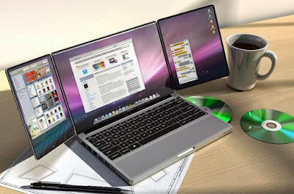

7. Komputer Generasi Kelima (1980-an - sekarang)

Komputer generasi kelima muncul pada tahun 1990-an hingga awal 2000-an, dan dikembangkan dengan tujuan untuk membuat komputer yang lebih cerdas dan dapat meniru kemampuan manusia dalam berpikir dan menyelesaikan masalah kompleks. Beberapa ciri khas dari komputer generasi kelima adalah sebagai berikut:

1. Kecerdasan buatan (Artificial Intelligence/AI): Komputer generasi kelima dikembangkan dengan menggunakan teknologi kecerdasan buatan, yang memungkinkan komputer untuk mempelajari dan meniru kemampuan berpikir manusia.
2. Pengenalan suara dan tulisan tangan: Komputer generasi kelima juga dapat mengenali suara dan tulisan tangan manusia, sehingga memungkinkan interaksi antara manusia dan komputer dengan cara yang lebih alami.
3. Sistem pemrosesan pengetahuan: Komputer generasi kelima memiliki kemampuan untuk mengorganisir dan memproses pengetahuan, sehingga memungkinkan untuk menyelesaikan masalah yang kompleks.
4. Komputer paralel: Komputer generasi kelima menggunakan teknologi komputer paralel yang memungkinkan untuk melakukan beberapa tugas secara bersamaan dengan lebih efisien.
5. Internet dan multimedia: Seperti pada generasi sebelumnya, internet dan multimedia terus berkembang pada masa ini, sehingga memungkinkan akses ke berbagai informasi dan sumber daya dalam berbagai format.

Meskipun begitu, perkembangan komputer generasi kelima tidak secepat yang diharapkan, sehingga teknologi AI dan pengenalan suara dan tulisan tangan masih belum mencapai tingkat kecanggihan yang diharapkan pada saat itu. Namun, pengembangan teknologi AI terus berlanjut hingga saat ini dan semakin banyak digunakan pada berbagai bidang, seperti otomotif, perbankan, kesehatan, dan lain sebagainya.

Dalam perkembangan teknologi, perkembangan komputer telah memberikan dampak yang besar dalam kehidupan manusia. Komputer telah digunakan di hampir setiap sektor, seperti bisnis, pendidikan, industri, dan ilmu pengetahuan. Komputer juga terus berkembang dan mengalami perubahan, dan diharapkan akan terus menjadi lebih kuat,